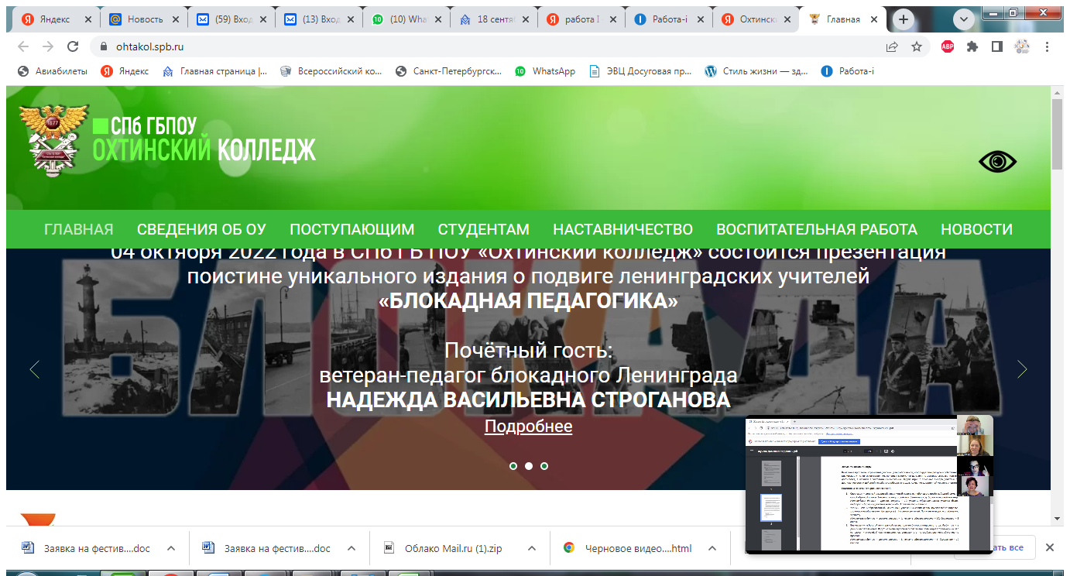**Санкт-Петербургское государственное бюджетное**

**профессиональное образовательное учреждение**

**"ОХТИНСКИЙ КОЛЛЕДЖ"**

**(СПб ГБ ПОУ "Охтинский колледж")**

ПЛОЩАДКА №1  
195112, г. Санкт-Петербург, ул. Республиканская, д.39, лит. "А"  
тел/факс: 528-67-56  
E-mail: [pu35spb@mail.ru](mailto:pu35spb@mail.ru)  
График, режим работы:  
понедельник - суббота: 09.00 - 18.00  
​  
ПЛОЩАДКА №2  
193315, г. Санкт-Петербург, пр. Большевиков д.38, к.1  
тел/факс: 585-21-18  
E-mail: [pu35spb@mail.ru](mailto:pu35spb@mail.ru)  
График, режим работы:  
понедельник - пятница: 09.00-18.00

**Адрес официального сайта:**[**www.ohtakol.spb.ru**](https://www.ohtakol.spb.ru/)

Программы профессиональной подготовки для лиц с ОВЗ (реализуемые на базе образовательной программы  
для обучающихся с умственной отсталостью (интеллектуальными нарушениями)

18874 Столяр  
Квалификация: Столяр – 2 разряда

* Уровень образования: профессиональная подготовка по профессии квалифицированного рабочего, служащего с получением основного общего образования.
* Очная форма обучения
* Срок обучения: 1 год 10 мес. (на базе образовательной программы для обучающихся с умственной отсталостью (интеллектуальными нарушениями).

16909 Портной  
Квалификация: Портной – 3 разряда

* Уровень образования: профессиональная подготовка по профессии квалифицированного рабочего, служащего с получением основного общего образования.
* Очная форма обучения
* Срок обучения: 1 год 10 мес. (на базе образовательной программы для обучающихся с умственной отсталостью (интеллектуальными нарушениями).

12483 Изготовитель художественных изделий из лозы  
Квалификация: Изготовитель художественных изделий из лозы – 3 разряда

* Уровень образования: профессиональная подготовка по профессии квалифицированного рабочего, служащего с получением основного общего образования.
* Очная форма обучения
* Срок обучения: 1 год 10 мес. (на базе образовательной программы для обучающихся с умственной отсталостью (интеллектуальными нарушениями).

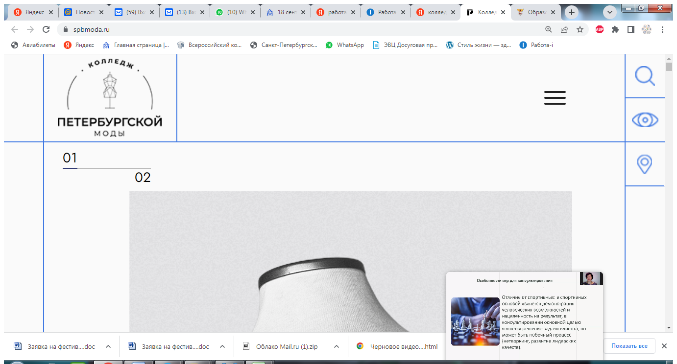**Санкт-Петербургское государственное бюджетное**

**профессиональное образовательное учреждение**

**«КОЛЛЕДЖ ПЕТЕРБУРГСКОЙ МОДЫ»**

**(СПб ГБ ПОУ КПМ)**

Учебная площадка № 1 (на Софийской): Российская Федерация, 192236, г. Санкт-Петербург, ул. Софийская, д. 19, к. 1 **info.kpm@obr.gov.spb.ru**

Учебная площадка № 2 (на Дунайском): Российская Федерация, 192288, г. Санкт-Петербург, Дунайский пр-кт, д. 49/126

Учебная площадка № 3 (на Удельной): Российская Федерация, 194156, г. Санкт-Петербург, ул. Манчестерская, д. 8, к. 1,2, лит. А,Б

[**https://spbmoda.ru/**](https://spbmoda.ru/)

**НАПРАВЛЕНИЯ ПОДГОТОВКИ**

**43.02.02 [Технология парикмахерского искусства](https://spbmoda.ru/tekhnologiya-parikmakherskogo-iskusstv/)**

**Обучение 3 года 10 месяцев после 9 класса. Форма обучения – очная. После полного курса обучения выдается диплом СПО «Парикмахер-модельер».**

**54.02.01 [Дизайн (по отраслям) – Дизайн костюма](https://spbmoda.ru/dizayn-po-otraslyam-dizayn-kostyuma/)**

**Обучение - 3 года 10 месяцев после 9 класса;  
2 года 10 месяцев после 11 класса.  
После полного курса обучения выдается диплом специалиста среднего звена СПО, квалификация «Дизайнер».**

**29.02.04  [Конструирование, моделирование и технология швейных изделий](https://spbmoda.ru/konstruirovanie-modelirovanie-i-tekh/)**

**Обучение 3 года 10 месяцев после 9 класса. Форма обучения очная. После полного курса обучения выдается диплом СПО «Технолог-конструктор».**

**54.01.05 [Изготовитель художественных изделий из тканей с художественной росписью](https://spbmoda.ru/izgotovitel-khudozhestvennykh-izdeliy/)**

**Обучение 1 год 10 месяцев после 11 класса. Форма обучения – очная. Область профессиональной деятельности выпускников: художественные мастерские, дизайнерские салоны и т.д.**

**29.01.04 [Художник по костюму](https://spbmoda.ru/khudozhnik-po-kostyumu/)**

**Обучение: 3 года 10 месяцев после 9 класса  
1 год 10 месяцев после 11 класса. Форма обучения – очная.**

**29.01.05 [Закройщик](https://spbmoda.ru/zakroyshhik/)**

**Обучение: 2 года 10 месяцев после 9 класса;  
10 месяцев после 11 класса. Форма обучения – очная.**

**16909 [Портной](https://spbmoda.ru/portnoy/)**

**Обучение 1 год 10 месяцев. Форма обучения – очная.**

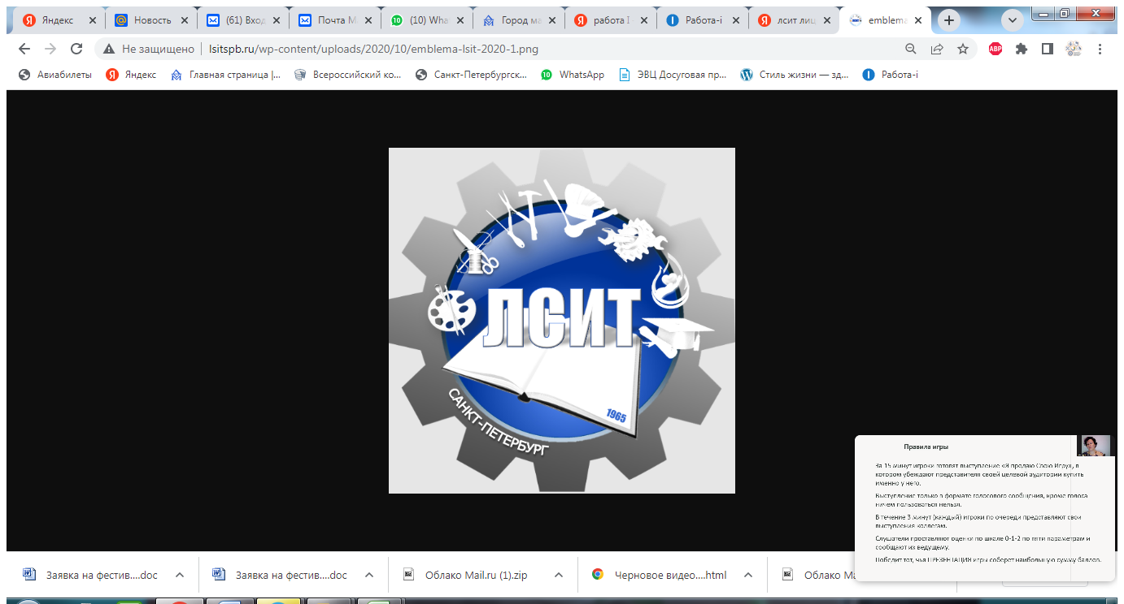 **Санкт-Петербургское государственное бюджетное**

**профессиональное образовательное учреждение**

**«ЛИЦЕЙ СЕРВИСА И ИНДУСТРИАЛЬНЫХ ТЕХНОЛОГИЙ»**

**(СПб ГБПОУ ЛСИТ)**

195269, город Санкт-Петербург, улица Учительская, дом 21, лит. А.

[info.lsit@obr.gov.spb.ru](http://info.lsit@obr.gov.spb.ru/)

<https://lsitspb.ru/>

**ОБРАЗОВАТЕЛЬНЫЕ ПРОГРАММЫ ПРОФЕССИОНАЛЬНОЙ ПОДГОТОВКИ ПО ПРОФЕССИЯМ РАБОЧИХ, ДОЛЖНОСТЯМ СЛУЖАЩИХ (для лиц с ОВЗ), на базе школ коррекционно-развивающей направленности**

[16675 Повар, срок обучения 1 г. 10 мес.](https://lsitspb.ru/svedeniya-ob-organizaczii/obrazovanie/obrazovatelnye-programmy__trashed/okpr-16675-povar/)

[16909 Портной, срок обучения 1 г. 10 мес.](https://lsitspb.ru/svedeniya-ob-organizaczii/obrazovanie/obrazovatelnye-programmy__trashed/portnoj/)

[12482 Изготовитель художественных изделий из кожи, срок обучения 1 год. 10 мес.](https://lsitspb.ru/svedeniya-ob-organizaczii/obrazovanie/obrazovatelnye-programmy__trashed/okpr-12482-izgotovitel-hudozhestvennyh-izdelij-iz-kozhi/)

[18559 Слесарь-ремонтник, срок обучения 1 г. 10 мес.](https://lsitspb.ru/svedeniya-ob-organizaczii/obrazovanie/obrazovatelnye-programmy__trashed/slesar-po-remontu-podvizhnogo-sostava/)

[18874 Столяр, срок обучения 1 г. 10 мес.](https://lsitspb.ru/svedeniya-ob-organizaczii/obrazovanie/obrazovatelnye-programmy__trashed/stolyar/)

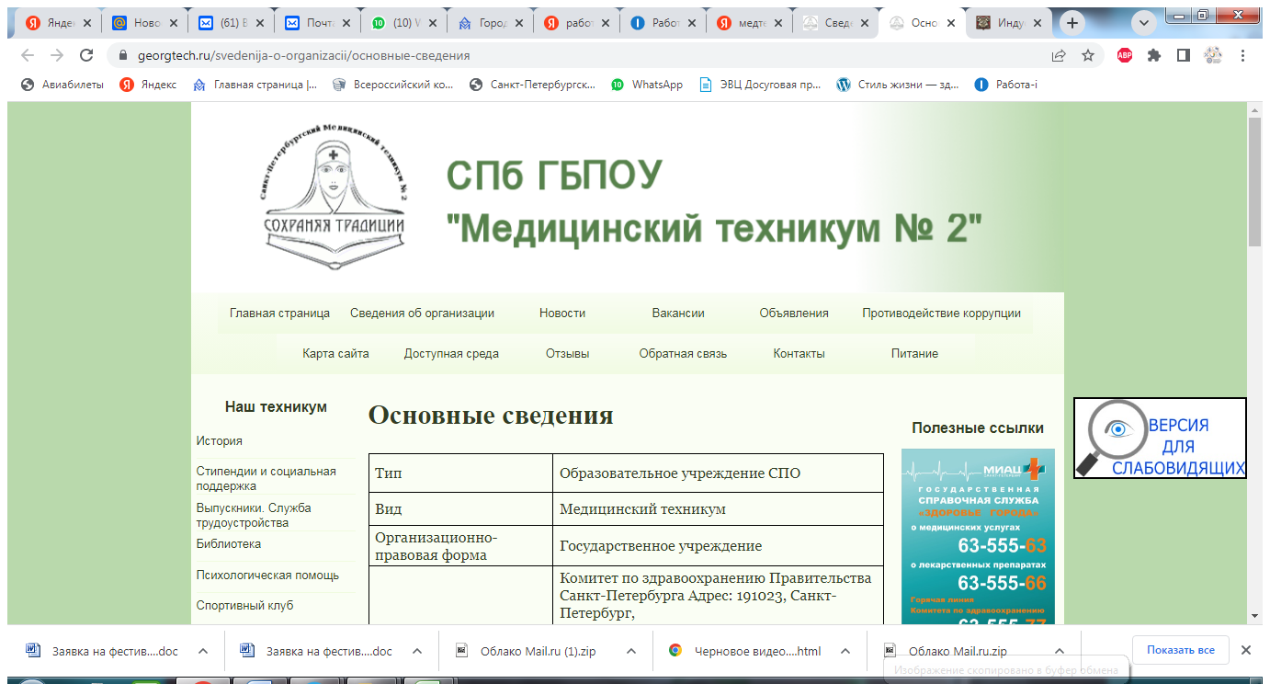

192102, Санкт-Петербург, Волковский проспект, дом 106

[mu2@zdrav.spb.ru](mailto:mu2@zdrav.spb.ru)

[www.georgtech.ru](https://www.georgtech.ru/)

**образовательная программа**

34.02.02 «Медицинский массаж (для обучения лиц с ограниченными возможностями здоровья по зрению)» — базовая подготовка (очная форма обучения). Квалификация медицинская сестра по массажу/медицинский брат по массажу

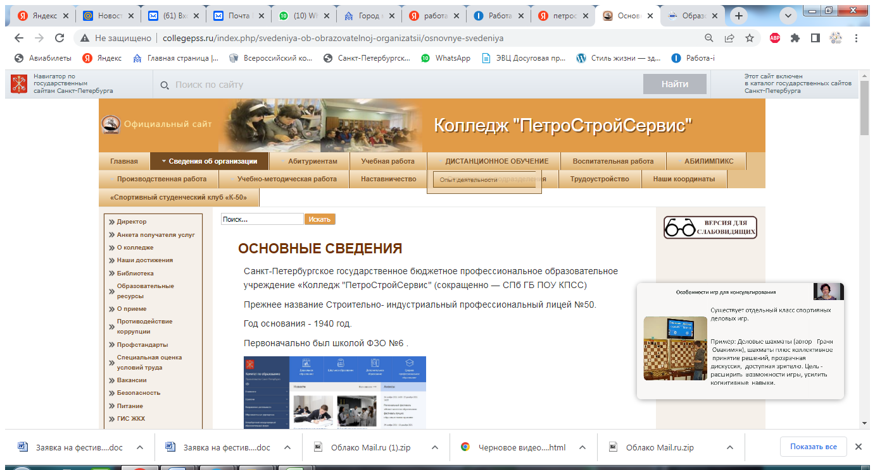**Санкт-Петербургское государственное бюджетное профессиональное образовательное учреждение «КОЛЛЕДЖ «ПЕТРОСТРОЙСЕРВИС»**

**(СПб ГБ ПОУ КПСС)**

**1 ПЛОЩАДКА**

**Адрес:**197227, СПб, пр. Сизова,д.17

**2 ПЛОЩАДКА**

**Адрес :**195220, СПб, пр. Непокоренных, д.13, корп.7 

<http://collegepss.ru/>

**Адрес электронной почты:**[**sipl50@obr.gov.spb.ru**](mailto:sipl50@obr.gov.spb.ru)

**СПЕЦИАЛЬНОСТИ И ПРОФЕССИИ**

**ДЛЯ ВЫПУСКНИКОВ ШКОЛ VIII ВИДА**

**- Маляр (срок обучения - 1 год 10 месяцев)**

**- Столяр (срок обучения - 1 год 10 месяцев)**

**ДЛЯ ВЫПУСКНИКОВ ШКОЛ I, II ВИДА**

**- Повар, кондитер (срок обучения – 3 года 10 месяцев)**

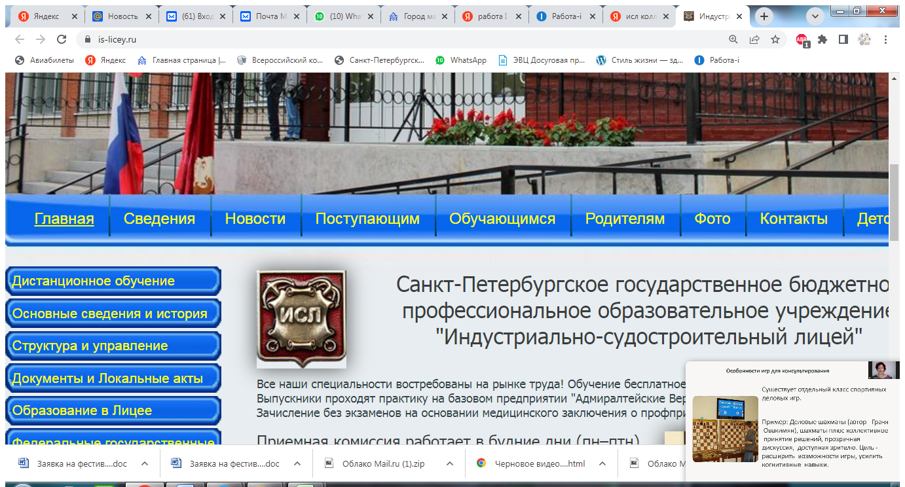**Санкт-Петербургское государственное бюджетное**

**профессиональное образовательное учреждение**

**«ИНДУСТРИАЛЬНО-СУДОСТРОИТЕЛЬНЫЙ ЛИЦЕЙ»**

* Адрес первой площадки: Санкт-Петербург, проспект Народного Ополчения - 155
* Адрес второй площадки: Санкт-Петербург, улица Стойкости - 36 корпус 2
* Режим работы приемной комисии: Понедельник - пятница с 9 до 16 часов
* Контактная информация:

- Приемная комиссия (812) 755-83-77 (+факс)  
- Электронная почта [ispl-116@obr.gov.spb.ru](mailto:ispl-116@obr.gov.spb.ru)  
- Официальный сайт [http://is-licey.ru](http://is-licey.ru/)

**Направления обучения на базе общеобразовательной программы коррекционно-развивающей направленности (VIII вид):**

* 1. [Оператор швейного оборудования](https://is-licey.ru/Docx/Plani/Korrektion/Operator_shveinogo_oborudovaniya_Korrektion.pdf)
  2. [Печник](https://is-licey.ru/Docx/Plani/Korrektion/Pe%D1%81hnik_Korrektion.pdf)
  3. [Плотник](https://is-licey.ru/Docx/Plani/Korrektion/Plotnik_Korrektion.pdf)
  4. [Слесарь механосборочных работ](https://is-licey.ru/Docx/Plani/Korrektion/Slesar_MSP_Korrektion.pdf)
  5. [Штукатур](https://is-licey.ru/Docx/Plani/Korrektion/Shtukatur_Korrektion.pdf)
  6. [Столяр строительный](https://is-licey.ru/Docx/Plani/Korrektion/Stoljar_Stroitel.pdf)

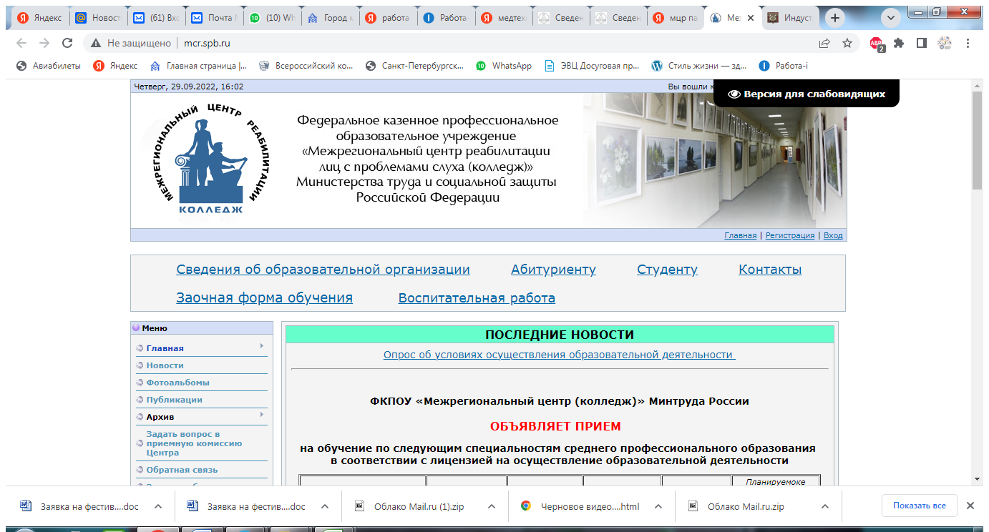ФКПОУ «Межрегиональный центр (колледж)» Минтруда России

196620, Российская Федерация, г. Санкт-Петербург, г. Павловск, улица Березовая, дом 18

телефон/факс:                    **8 (812) 452-14-13**  
адрес электронной почты:   **mcr-spb@mail.ru**  
официальный сайт:             <http://mcr.spb.ru>

[Специальность 54.02.01 Дизайн (по отраслям)](http://mcr.spb.ru/docs/priem-2022/rekomendovannyj_spisok_k_zachisleniju_protokol_1_d.pdf)

[Специальность 39.02.02 Организация сурдокоммуникации  (очная форма обучения)](http://mcr.spb.ru/docs/priem-2022/rekomendovannyj_spisok_k_zachisleniju_protokol_2.pdf)

[Специальность 39.02.02 Организация сурдокоммуникации  (*заочная форма обучения*)](http://mcr.spb.ru/docs/priem-2022/rekomendovannyj_spisok_k_zachisleniju_protokol_4.pdf)

[Специальность 51.02.02 Социально-культурная деятельность (по видам)](http://mcr.spb.ru/docs/priem-2022/rekomendovannyj_spisok_k_zachisleniju_protokol_3_s.pdf)

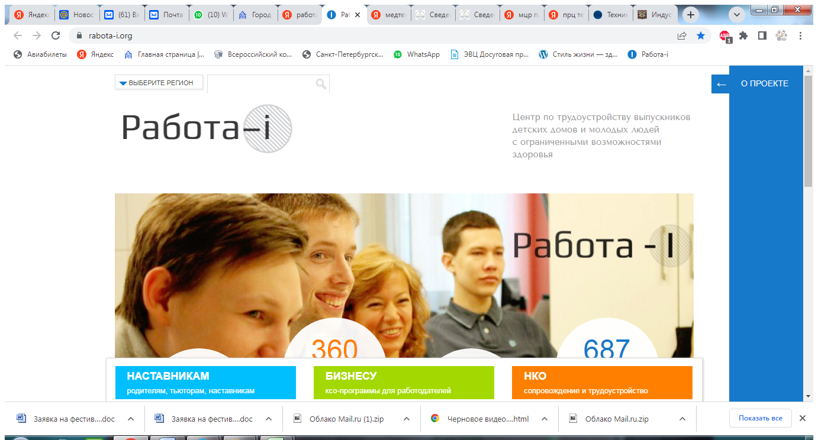**ЦЕНТР ПО ТРУДОУСТРОЙСТВУ ВЫПУСКНИКОВ ДЕТСКИХ ДОМОВ**

**И МОЛОДЫХ ЛЮДЕЙ С ОГРАНИЧЕННЫМИ ВОЗМОЖНОСТЯМИ ЗДОРОВЬЯ**

[**https://rabota-i.org/**](https://rabota-i.org/)

Работа-i [**для соискателей**](https://rabota-i.org/vacancies/?audience=business) — это возможность трудоустройства в российские и международные компании, тренинги, семинары и практические занятия по поиску работы.

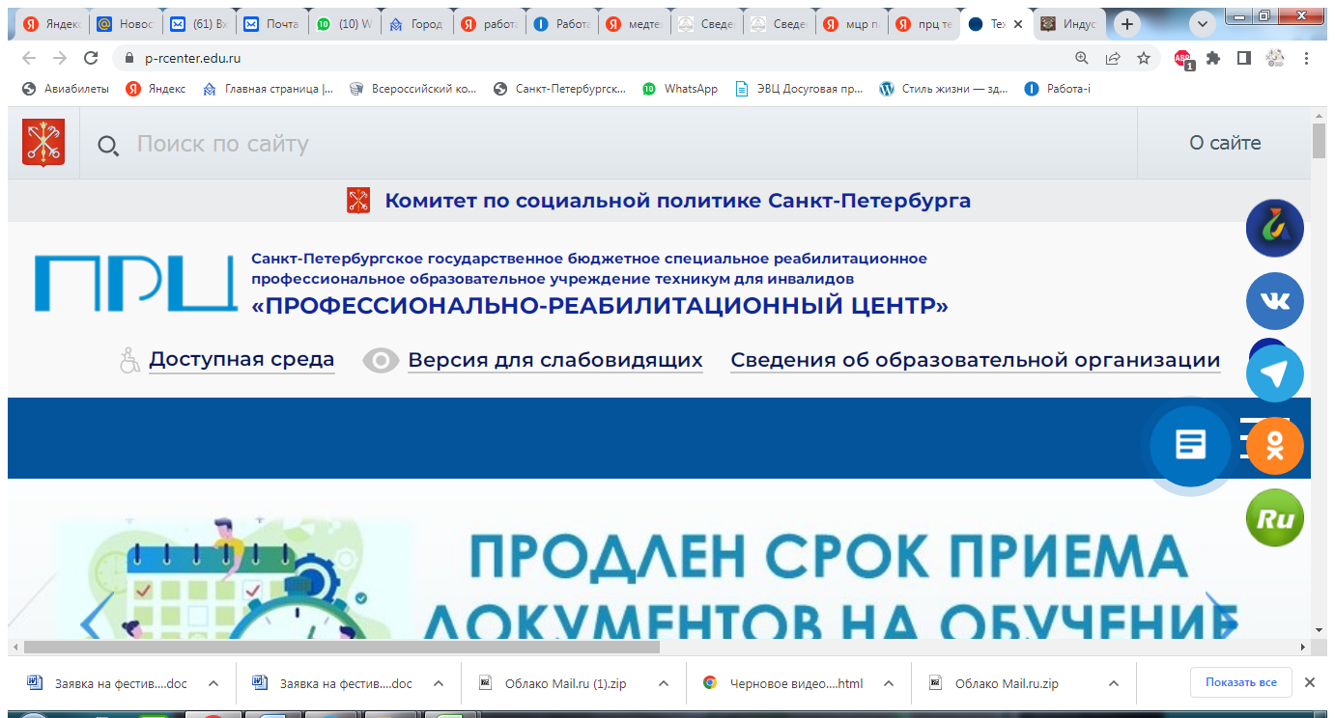

**Адреса площадок СПб ГБУ "Профессионально-реабилитационный центр":**

* 199026 Санкт-Петербург В.О. 26 линия д.9 литер А  
  Тел. (812) 322 74 91, факс (812) 322 39 10  
  Часы работы: понедельник – пятница с 9.00 до 17.30
* 192102, Санкт-Петербург, пр. Волковский, д. 4, тел. 8 (812) 766-23-35  
  Часы работы: понедельник – пятница с 9.00 до 17.30

Приемная комиссия

+7 (812) 322 77 51

+7(812) 322 61 81

+7 (812) 766 23 35

Образовательные программы

* 38.02.04 Коммерция (по отраслям)
* [31.02.03 Лабораторная  диагностика](https://p-rcenter.edu.ru/obuchenie/srednee-professionalnoe-obrazovanie-obrazovatelnye-standarty/laboratornaya-diagnostika/)
* [38.02.01 Экономика и бухгалтерский учет (по отраслям)](https://p-rcenter.edu.ru/obuchenie/srednee-professionalnoe-obrazovanie-obrazovatelnye-standarty/ekonomika-i-buhgalterskij-uchet/)
* [09.01.03 Мастер по обработке цифровой информации](https://p-rcenter.edu.ru/obuchenie/srednee-professionalnoe-obrazovanie-obrazovatelnye-standarty/master-obrabotki-czifrovoj-informaczii/)
* [46.01.03 Делопроизводитель](https://p-rcenter.edu.ru/obuchenie/srednee-professionalnoe-obrazovanie-obrazovatelnye-standarty/deloproizvoditel/)
* [29.01.05 Закройщик](https://p-rcenter.edu.ru/obuchenie/srednee-professionalnoe-obrazovanie-obrazovatelnye-standarty/zakrojshhik/)
* [39.01.01 Социальный работник](https://p-rcenter.edu.ru/obuchenie/srednee-professionalnoe-obrazovanie-obrazovatelnye-standarty/soczialnyj-rabotnik/)
* [54.01.07 Изготовитель художественных изделий из керамики](https://p-rcenter.edu.ru/obuchenie/srednee-professionalnoe-obrazovanie-obrazovatelnye-standarty/izgotovitel-izdelij-iz-keramiki/)
* [54.01.10 Художник росписи по дереву](https://p-rcenter.edu.ru/obuchenie/srednee-professionalnoe-obrazovanie-obrazovatelnye-standarty/hudozhnik-rospisi-po-derevu/)
* [46.01.03 Делопроизводитель](https://p-rcenter.edu.ru/obuchenie/srednee-professionalnoe-obrazovanie-obrazovatelnye-standarty/deloproizvoditel/)
* [09.01.03 Мастер по обработке цифровой информации](https://p-rcenter.edu.ru/obuchenie/srednee-professionalnoe-obrazovanie-obrazovatelnye-standarty/master-obrabotki-czifrovoj-informaczii/)
* [09.01.02 Наладчик компьютерных сетей](https://p-rcenter.edu.ru/09-01-02-naladchik-kompyuternyh-setej/)
* [35.01.19 Мастер садово-паркового и ландшафтного строительства](https://p-rcenter.edu.ru/obuchenie/srednee-professionalnoe-obrazovanie-obrazovatelnye-standarty/master-sadovo-parkovogo-i-landshaftnogo-stroitelstva/)

